멀티방호벽(중형) 시방서
1. 목 적
본 시방서는 도로 교통사고 다발지역이나, 도로 및 건설, 토목공사장의 보호용
완충 벽으로 사용키 위하여 고밀도합성수지재(HDPE)로 만들어진 방호벽이 확실
하고 안전하게 설치되며 지속적인 유지관리가 되도록 함을 목적으로 한다.
2. 적용범위
본 시방서는 멀티방호벽 중형의 표준형 시공 및 유지관리에 적용한다.
3. 제품의 명칭 및 규격
가. 명 칭 : 멀티 방호벽(중형)
나. 규 격 : 길이 1200㎜ × 넓이(폭) 600㎜ × 높이 900㎜(허용공차±10㎜)
4. 제품의 구조도
Model No : RB-3000
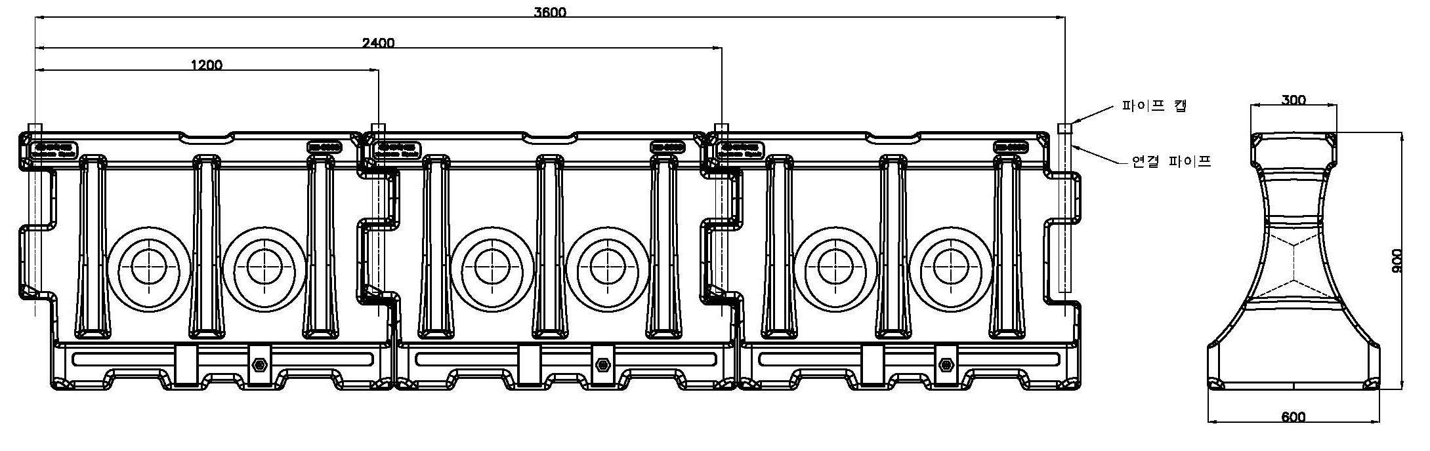
5. 시공 순서 및 설명
가. 안전조치
1) 시공에 들어가기 전에 자동차 운전에 주의를 환기시킬 수 있는 조치를 취 한다.
2) 일반도로에 있어서는 운전자뿐만 아니라 보행자의 안전을 위한 조치도
취해야 한다.
3) 설치 위치의 기타 구조물에 대한 영향에도 충분한 검토가 필요하다.
나. 시 공
1) 방호벽의 설치는 설계도 및 시방서에 의거하여 시공한다.
2) 시공자는 시공전에 방호벽이 설치될 지점을 정확히 확인하고, 설치될
장소의 노면상 쓰레기등 이물질을 깨끗이 제거한다.
3) 시공자는 방호벽의 외관상, 이물질 및 불순물이 없이 시공하여야 한다.
4) 연결 시공시의 색상의 배열 순서는 황색. 백색. 황색. 백색 순으로 1개씩
연결 조립하여 동선이 맞도록 시공함을 표준으로 한다.
※ a)도로의 상황에 따라서는 일정 개수의 황색 방호벽만을 연결 조립하고
이어서 같은 수량의 백색의 방호벽을 순차적으로 시공할 수도 있다.
b)도로의 상황에 따라서는 일정 간격을 두고 나열하여 설치할 수도 있다.
c)시작점에 경사를 넣을 경우 요철이 맞도록 조립한다.
5) 방호벽의 연결 시공은 제품의 체결조립부위(암. 수 요철형)를 정확히
조립하고 파이프 홀에 파이프를 결합한다.
6) 방호벽의 연결 시공이 설계도 및 시방서대로 시공되었는지를 확인 한다.
7) 방호벽 최상단에 위치한 물 투입구 마개를 열고 물을 충진 한다. ( 현장여건에 따라 조정이 가능하며, 동결을 우려하여 설치주문시 염화칼슘의 요청이 있을 때 염화칼슘을 투입한다.)
8) 시공 설치 후 다음 사항을 확인한다.
a) 방호벽의 측면(차량진행방향)에는 돌출물이 없어야 한다.
b) 설계도에 표시된 위치에 규정대로 설치되었는지를 확인한다.
c) 반사체 부착시 설치각도가 적절한지를 확인한다.
d) 충진수의 누수가 없는지를 확인한다.
9) 안전 조치 시설물을 철거하고, 주변 정리를 한다.
6. 검 수
시공이 종료되면 발주처 및 감독관의 입회 하에 검수를 받는다.
※발주처 및 감독관의 입회가 불가능 할 경우 시공 과정의 전,중,후을 촬영하여
시공이 완료되었음을 입증하도록 하여야 한다.
7. 유지관리
방호벽은 주기적인 점검를 하고 유지관리를 하여야 한다.
가. 점검
점검은 통상 순회 점검을 통하여 이상유무를 확인하고 다음 항목에
따라 실시한다.
1) 오염상태(매연, 분진, 흙탕물 등등)
2) 안전보호벽의 연결 및 조립체결상태
3) 파손유무
4) 설치방향 및 정렬상태
5) 반사체(델리네이트)의 파손 및 시인도
6) 충진수의 적정량 유무
통상 차량의 매연, 분진, 흙탕물 등에 의하여 방호벽이 오염되거나,
차량의 차선이탈로 인한 부분파손이 예상되므로 수시 점검하여야 한다.
나. 청소 및 관리
방호벽의 오염은 시선유도 효과를 떨어뜨리므로 점검 결과를 토대로
청소를 하여야 한다. 청소는 1년에 최소 2회 이상을 하여야 하며,
오염이 심한 곳에서는 청소 횟수를 늘려서 방호벽의 시인성을 높여
주어야 한다. 청소시에는 방호벽의 위치 및 정렬상태가 변하지 않도록
하여야 하고, 방호벽 상단의 반사체(델리네이트)는 긁히지 않게 주의하여
청소하여야 한다.
다. 보 수
점검 결과 연결 부분의 보수가 필요 할시 연결 부분만 교체 또는 보수를
하고, 파손 등의 문제로 즉각적인 교체가 요구 될시 하단 부의 배수구를
통하여 충진된 물을 제거한 후 시공의 역순으로 해체하여 보수한다.
※ 방호벽은 조립연결형의 특성이 있어 그 구간에서 시설의 연속성과
시선 유도성의 효율을 극대화시키기 위하여 교체시는 동일 형상과
동일 체결방식으로 교체하여야 한다.
8. 이전설치
방호벽은 이전 설치가 가능하며 이전 설치 순서는 다음과 같다.
가. 해체
1) 방호벽 내에 충진된 물을 제거한다.
2) 시공의 역순으로 해체한다.
※방호벽 및 반사체의 손상에 유의하여 해체한다.
나. 시공
1) 시공순서 및 설명 순서와 동일한 방법으로 시공한다.
9. 기 타
본 시방서에 기술되지 아니한 사항은 발주처 및 감독관의 지시에 따라야 한다.

